№ п/п | Наименование товара, страна происхождения товара | Ед. изм. | Количество
1. | Статуэтка Ника  - На все статуэтки крепятся таблички с надписью и логотипом учреждения:    Высота статуэтки не менее 18 см | шт. | 10
  Лауреат
  Фестиваля короткометражного любительского кино
  
2. | Статуэтка Звезда  - На все статуэтки крепятся таблички с надписью и логотипом учреждения:    Высота статуэтки не менее 18 см | шт. | 11
  Победитель
  Фестиваля короткометражного любительского кино
3. | Статуэтка Награда  В верхней части всех статуэток (круглая зона) крепится круглая табличка с надписью и логотипом учреждения::      Высота статуэтки не менее 18 см | шт. | 11
4. | Благодарственное письмо А4 250 г/кв.м с тиснением фольгой (10 штук в упаковке)    Подробные характеристики  Заголовок: благодарственное письмо  Тематика: официальная  Плотность материала: 250 г/кв.м  Материал: мелованная бумага  Формат: А4  Размер, мм: 297x210  Вид: односторонний  Отделка: тиснение фольгой  Оформление: с рисунком, государственная символика, с рамкой  Цвет рамки: разноцветный | упаковка | 3
5. | Рамка с паспарту Зебра А4 21x30 см пластиковый багет 14 мм белая  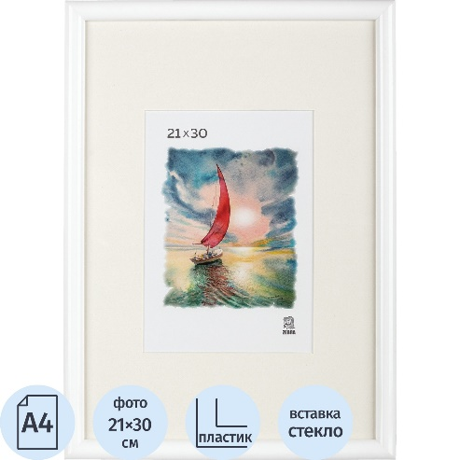  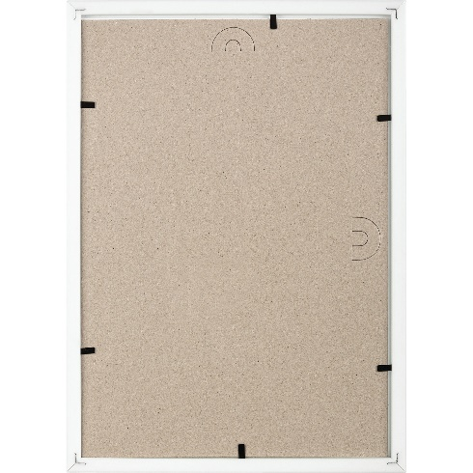  Формат: А4  Размер фотографии: 21x30 см  Размер, см: 23x32  Размер окна паспарту: 13х18  Материал багета: пластик  Материал вставки: стекло  Ширина багета: 14 мм  Тип размещения: вертикальный  Цвет: белый  Крепление задника: лепестки | шт. | 30
6. | Набор для творчества Hatber Студия творчества 15 предметов  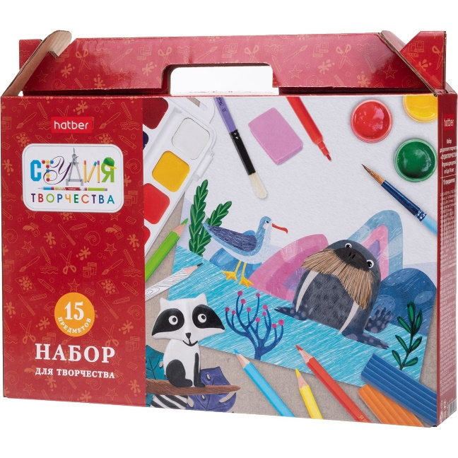  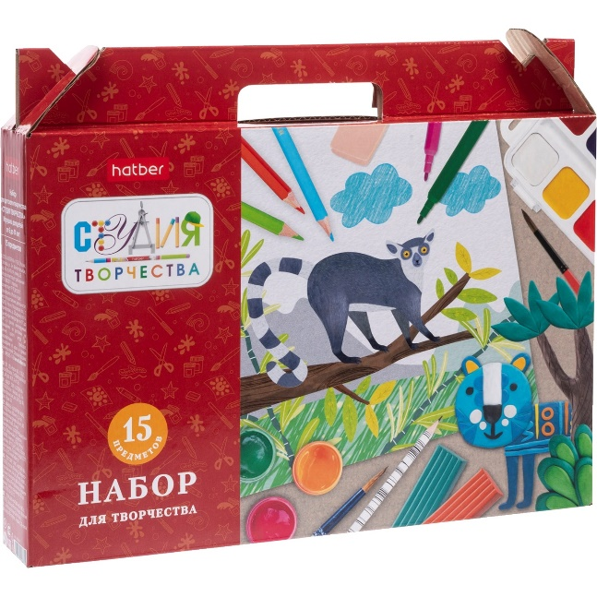  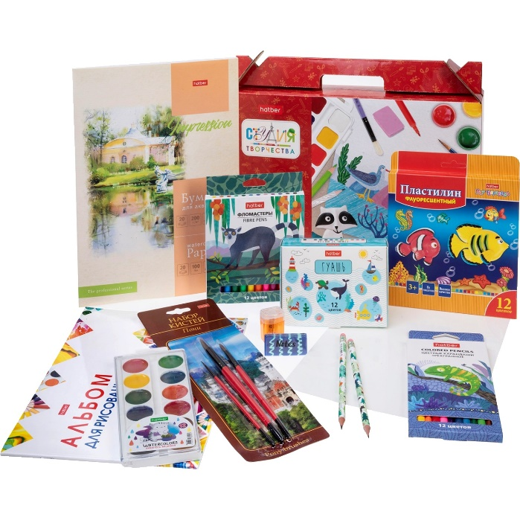  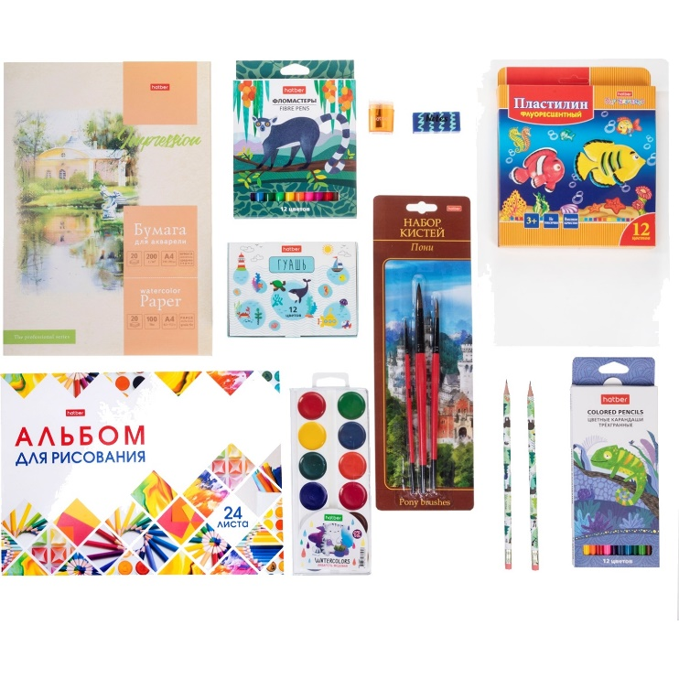  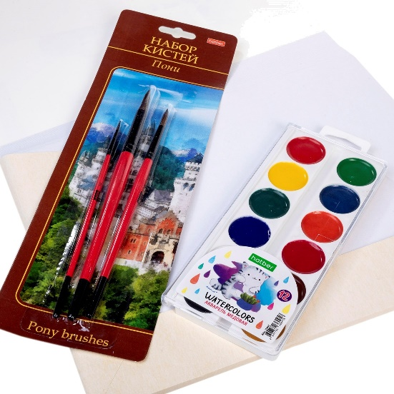  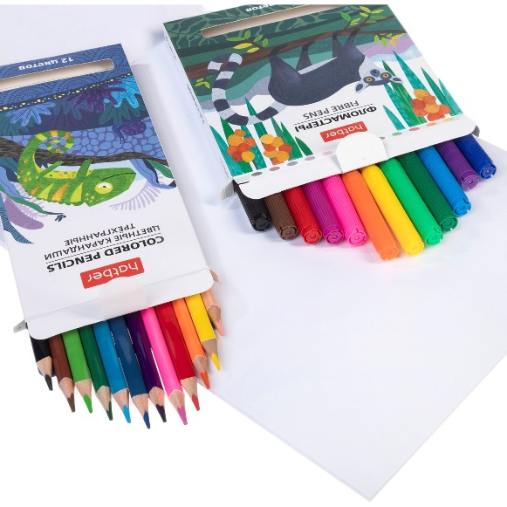  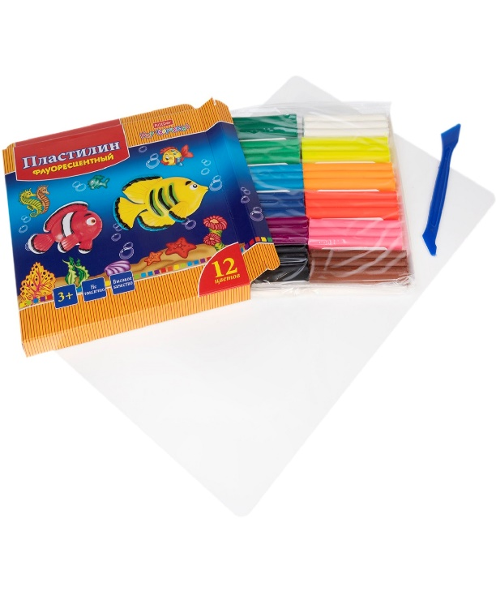  Тип: набор для творчества  Количество предметов в наборе: 15 штук  Комплектация:  альбом для рисования, бумага для рисования, восковые мелки, доска для лепки, кисти, клей, краски акварель, краски гуашь, ластик, ножницы, пластилин, точилка, фломастеры, цветная бумага, цветной картон, цветные карандаши, чернографитный карандаш  Пол: унисекс  Возрастная категория: 6+  Цвет: красный  Материал упаковки: картон  Тип упаковки: картонная коробка  Высота (см): 29  Длина (см): 35  Глубина (см): 6  Вес (г): 1444 | шт. | 26
 | Файл с логотипом учреждения Заказчика будет направлен в адрес Поставщика по электронной почте

Материал, из которого изготовлен поставляемый Товар, должен соответствовать санитарно-гигиеническим требованиям и нормам экологической безопасности.
Поставляемые товары должны быть новыми товарами (товарами, которые не были в употреблении, в ремонте, в том числе, которые не были восстановлены, у которых не была осуществлена замена составных частей, не были восстановлены потребительские свойства).
Поставляемый товар должен:
- быть упакован в стандартную заводскую упаковку, которая должна обеспечивать сохранность товара при транспортировке и хранении;
- не иметь потертостей, царапин и следов вскрытия и (или) иных повреждений;
- не быть контрафактным.
Поставка товара должна сопровождаться:
- документами о сертификации;
-иными документами, необходимыми подтверждающими качество товара.
Требования по комплектности товаров:
Упаковка и маркировка товара должна соответствовать требованиям ГОСТ, а упаковка и маркировка импортного товара международным стандартам упаковки. Маркировка товара должна содержать: наименование изделия, наименование фирмы-изготовителя, юридический адрес изготовителя, дату выпуска и срок годности товара. Маркировка упаковки должна строго соответствовать маркировке товара. Упаковка должна обеспечивать сохранность товара при транспортировке и погрузо-разгрузочных работах к месту поставки товара.
Факт приемки Заказчиком товара оформляется актом приемки товара и товарной накладной, подписанными представителем Поставщика и представителем Заказчика, который подтверждает приемку по количеству и качеству. В случае обнаружения при приемке несоответствия полученного товара условиям договора и спецификации, являющейся приложением к договору, акт приемки товара и товарная накладная не подписываются.
При обнаружении производственных дефектов и невозможности их устранения на месте, эта продукция подлежит замене.
В случае обнаружения в поставленном товаре недостатков, недостач или иных несоответствий условиям договора и спецификации, заказчик не позднее, чем за 3 рабочих дня письменно уведомляет об этом Поставщика.
Устранение недостатков, недопоставки товара или иных несоответствий условиям договора и спецификации осуществляется Поставщиком в течение 5-и рабочих дней с момента получения претензий заказчика.
Гарантийный срок на поставку товара составляет 12 месяцев и исчисляется с даты подписания Заказчиком акта приема-передачи товара.
На поставленный товар должны быть предоставлены документы, подтверждающие их качество, в соответствии с действующим законодательством Российской Федерации.
Товар не должен находится в залоге, под арестом или под иным обременением.
В стоимость товара включены: производство товара, стоимость товара, расходы на доставку товара до местонахождения Заказчика, упаковку, маркировку, хранение, страхование, уплату таможенных пошлин, налогов, сборов и других обязательных платежей, связанных с исполнением настоящего Контракта, до момента передачи товара Заказчику.
Доставка товара осуществляется специализированным автотранспортом Поставщика. Погрузочно-разгрузочные работы выполняются силами Поставщика.
Поставщик в срок за 1 рабочий день до сдачи товара обязан уведомить Заказчика о дате отгрузки и поставки товара по месту требования по телефону: 8(81372) 2-26-23; +7(929) 102 65-59
Срок поставки товара: Поставка товара (работ, услуг) осуществляется силами Поставщика в течение 15 рабочих дней с момента подписания контракта Заказчиком.
Место поставки товара: Ленинградская область, город Луга, пр. Володарского, д.5, МКУ «Лужский киноцентр «Смена» по рабочим дням с 09:00 до 16:00

